Смета по алее
1 Лавка Влюблённые фонари 40000
2 Дерево Любви 10000
3 Кольца жених и невеста 15000
4 Лавка примирения 30000
5 Букт Роз 25000
6 Лавка Поцелуй 20000
7 Прернвозка и установка 10000

Лавка Влюблённые фонари 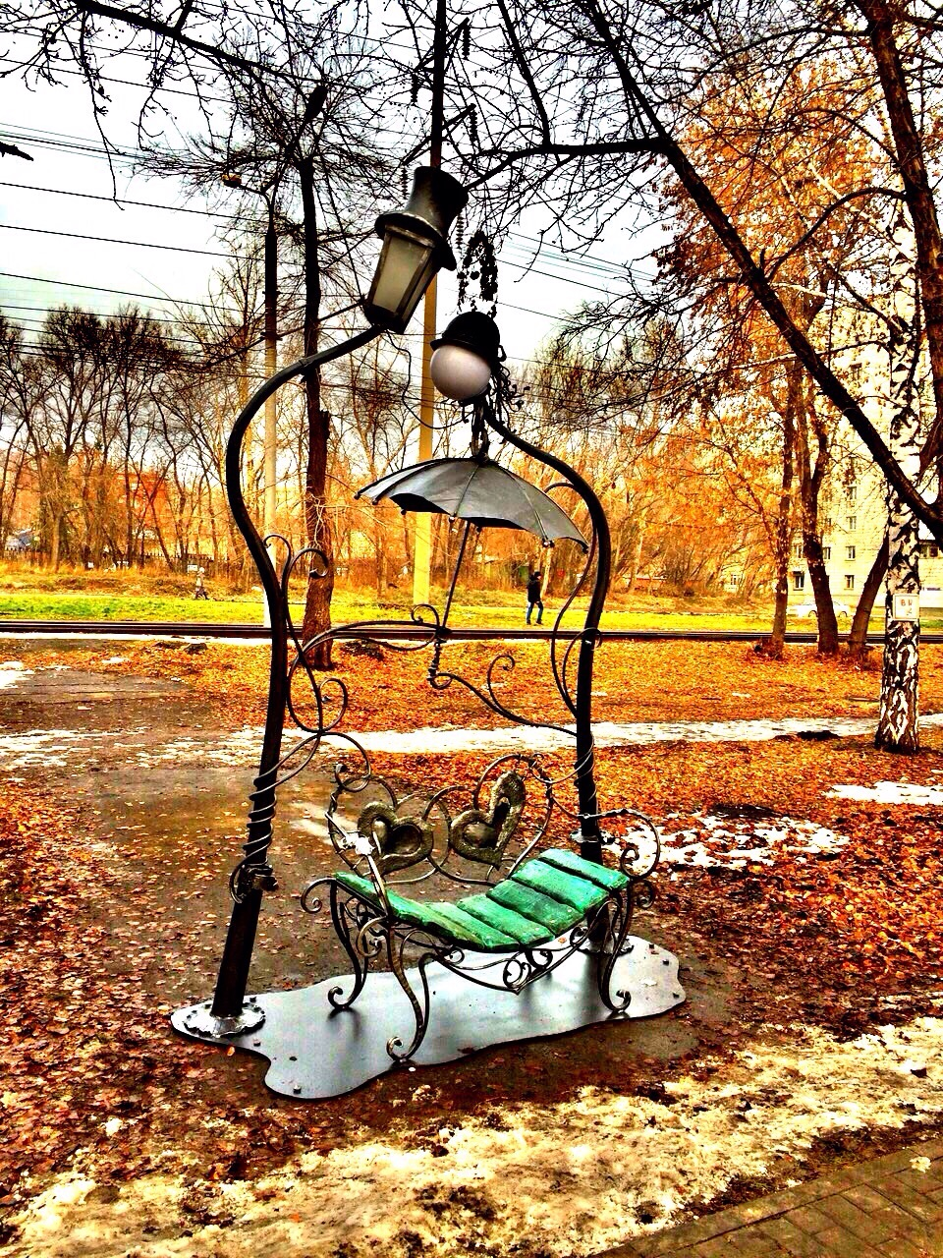
Лавка примирения 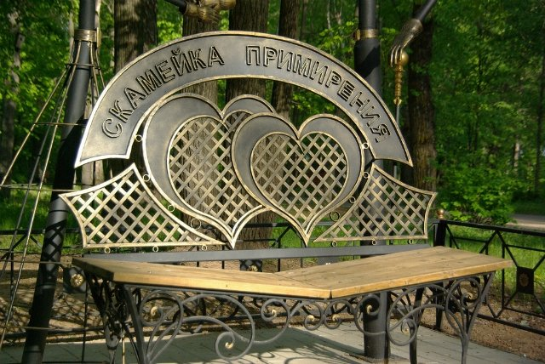
Дерево Любви 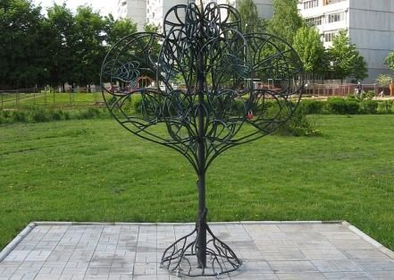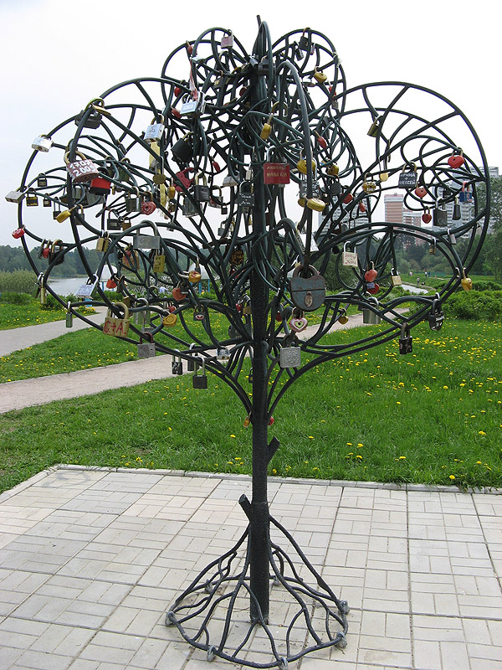цц
Кольца жених и невеста

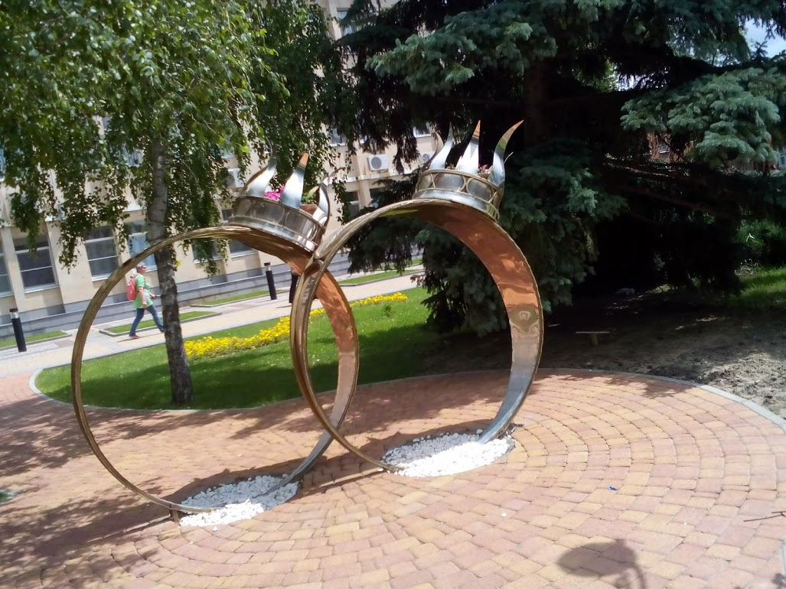
Кольца жених и невеста

Лавка Поцелуй 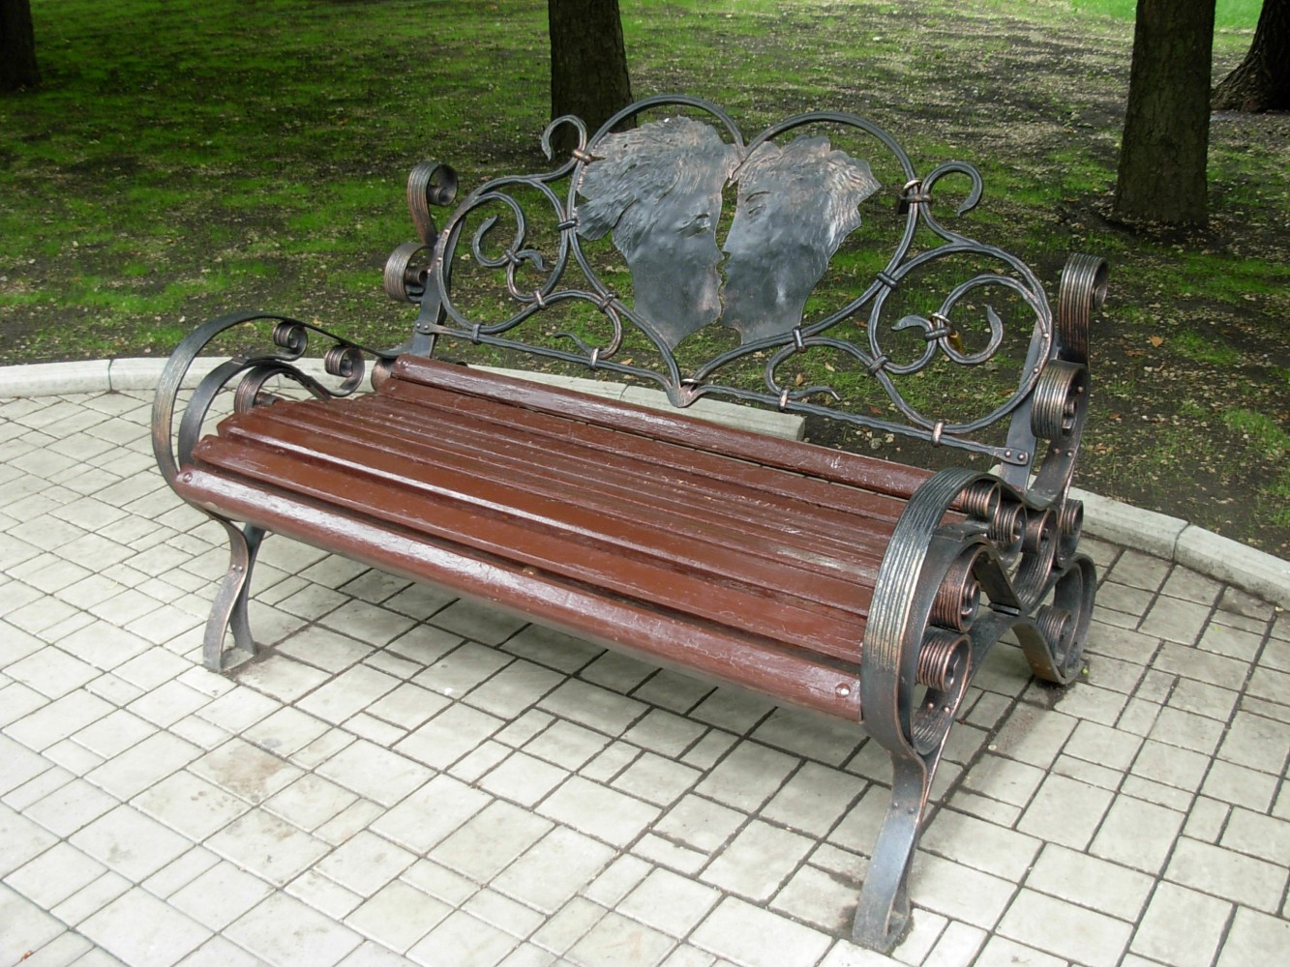
Букет Роз
